**גאווה בית ספרית !**

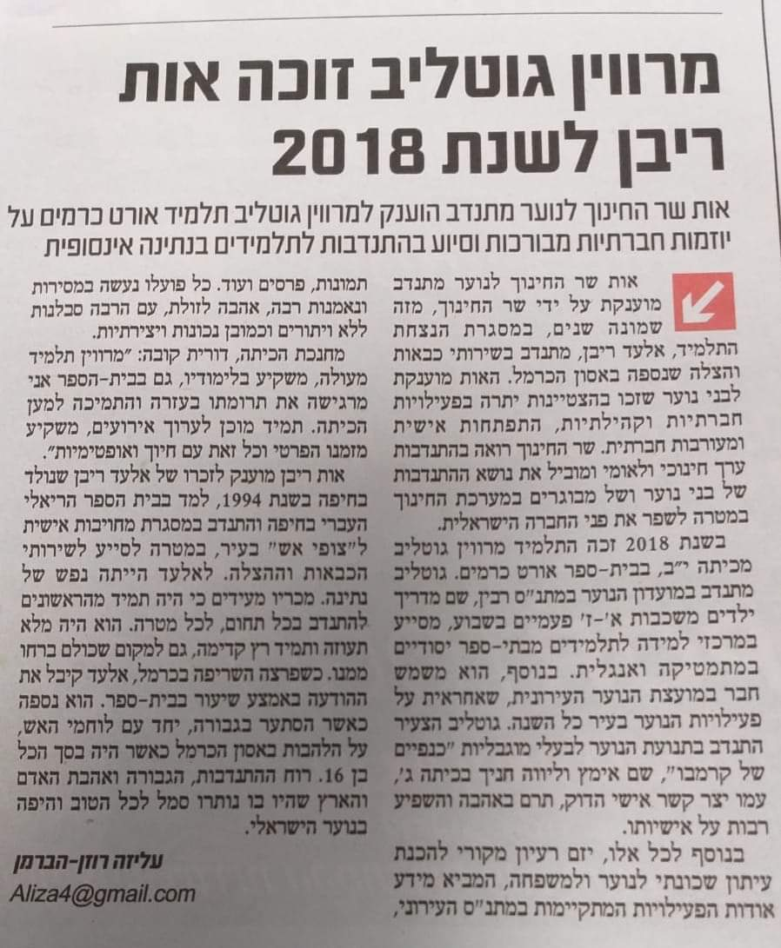

עופר העובד החרוץ עובד היום. כל-הכבוד לתלמידי י"ב5 שבחרו להודות לו בשם מורי ותלמידי אורט כרמים.

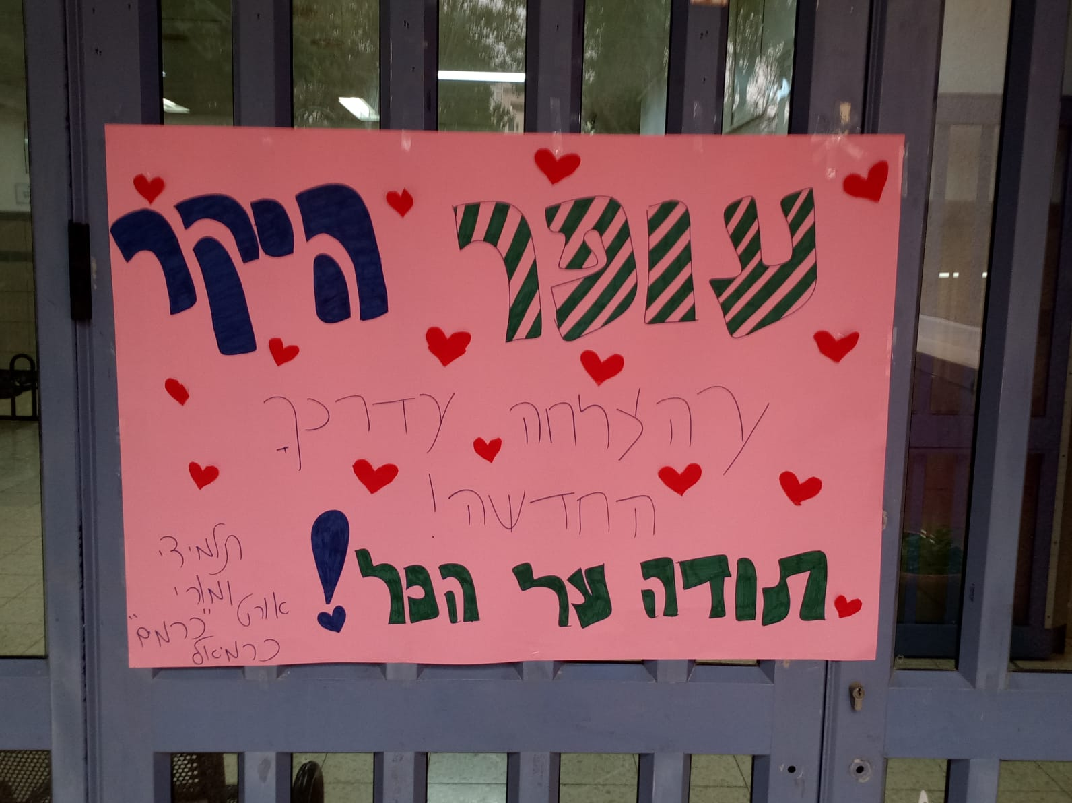

הגברת הערבית בחט״ע ומבחר מתלמידי ערבית מצויינות בחט״ב בסיור החוויתי המסורתי בחיפה .

סיור על חושי במושבה הגרמנית , סטלה מאריס , וואדי (אל)ניסנאס ועוד במסגרת החג של החגים .

תודה למורות שליוו אותי : כרמית ורויטל מצוות הערבית , דבי עטיה וענבל ארדיטי .

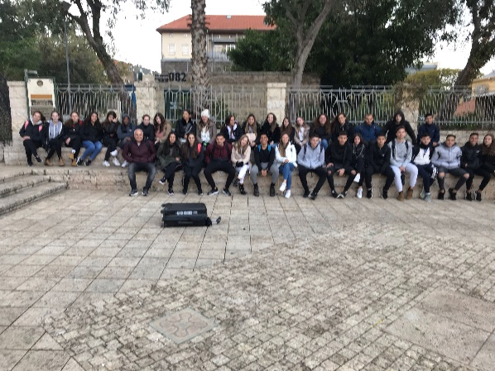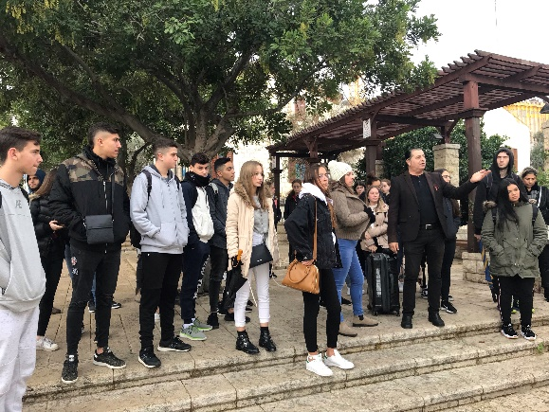

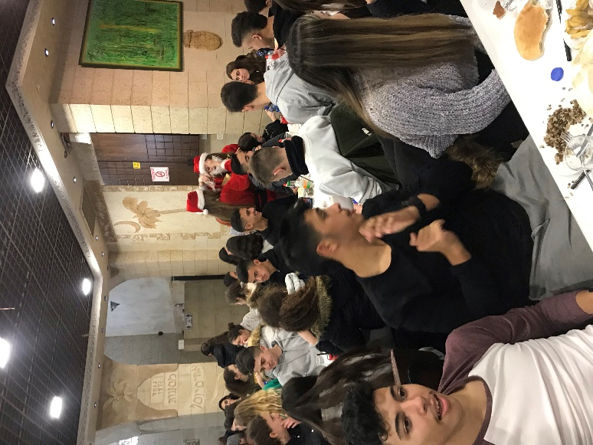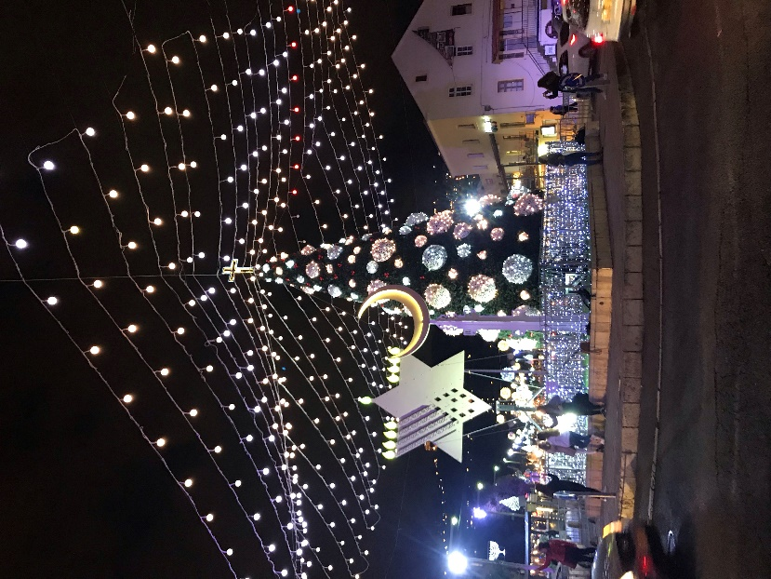

השבוע בכיתה ח נחשון התנסו התלמידים בבניית" קן לביצה" במסגרת פרויקט ההמצאות הגדולות ששינו את העולם.

התלמידים נדרשו לבנות מעטפת שתמנע פגיעה בגוף בעת נפילה מגובה רב .

הלמידה הייתה מאתגרת ומשמעותית.

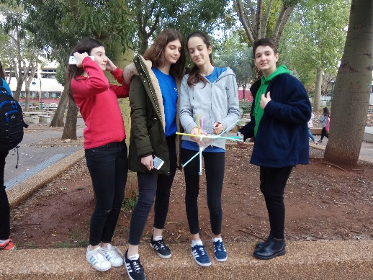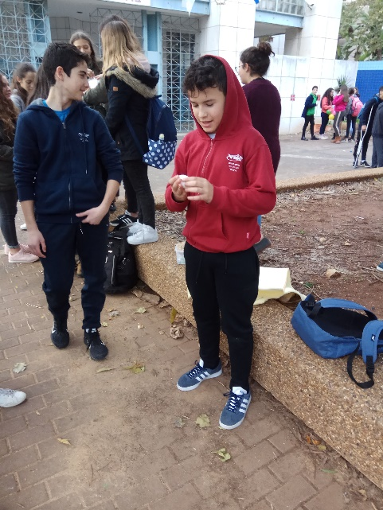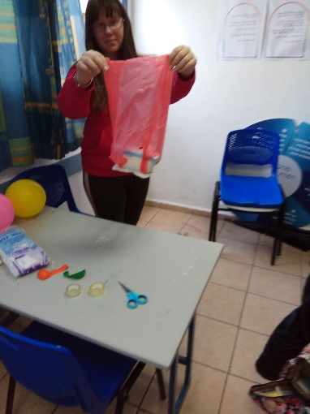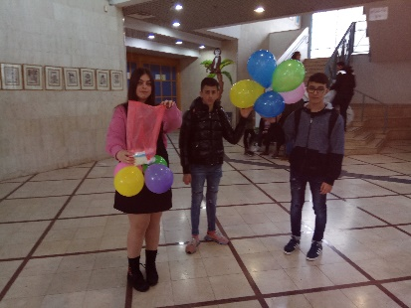

לרגל יום השפה העברית תלמידי כיתהז'4 ארחו את תלמידי כיתה ז'1,והיציגו בפניהם מספר פעילויות,כגון:

קהות, הרצאה,מצגת וכד'.

גם בשבוע הבא נמשיך לעסוק בנושא.

פעילויות הקשורות ליום השפה העברית

נעשו על ידי כל מורי הצוות בכל הכיתות.

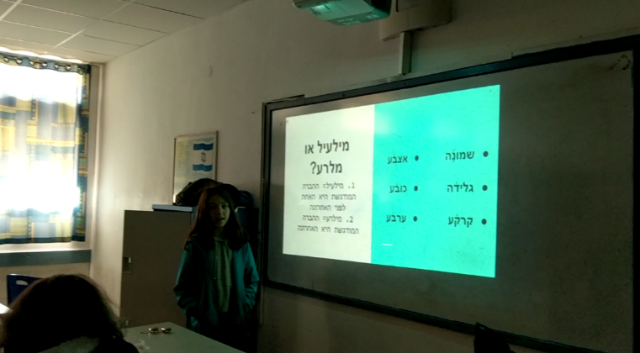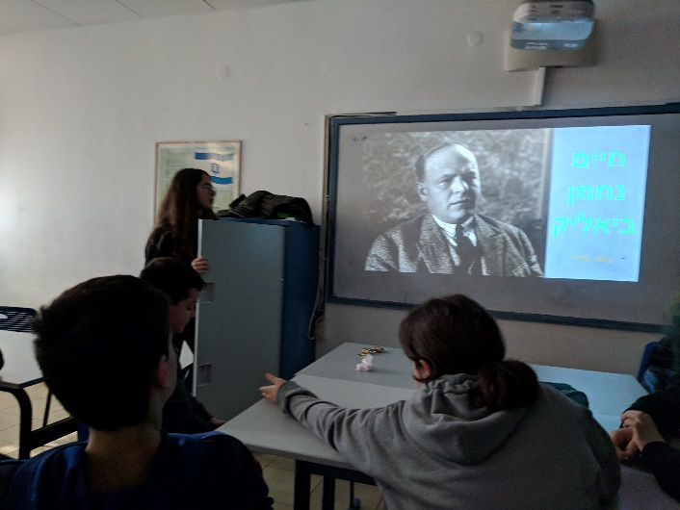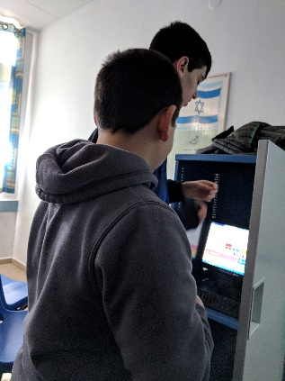

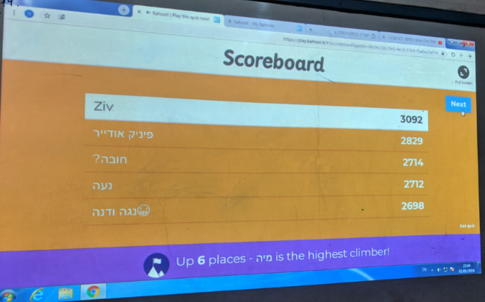

פעילות ז 2 רוני שפירא

התחילה בנושא סמים ואלכוהול....פתחנו את היום בשיר 'הפרח בגני' המשכנו עם הראיון ההזוי של זוהר אצל מני פאר... ממשיכים עם סדנאות בנושא לחץ חברתי

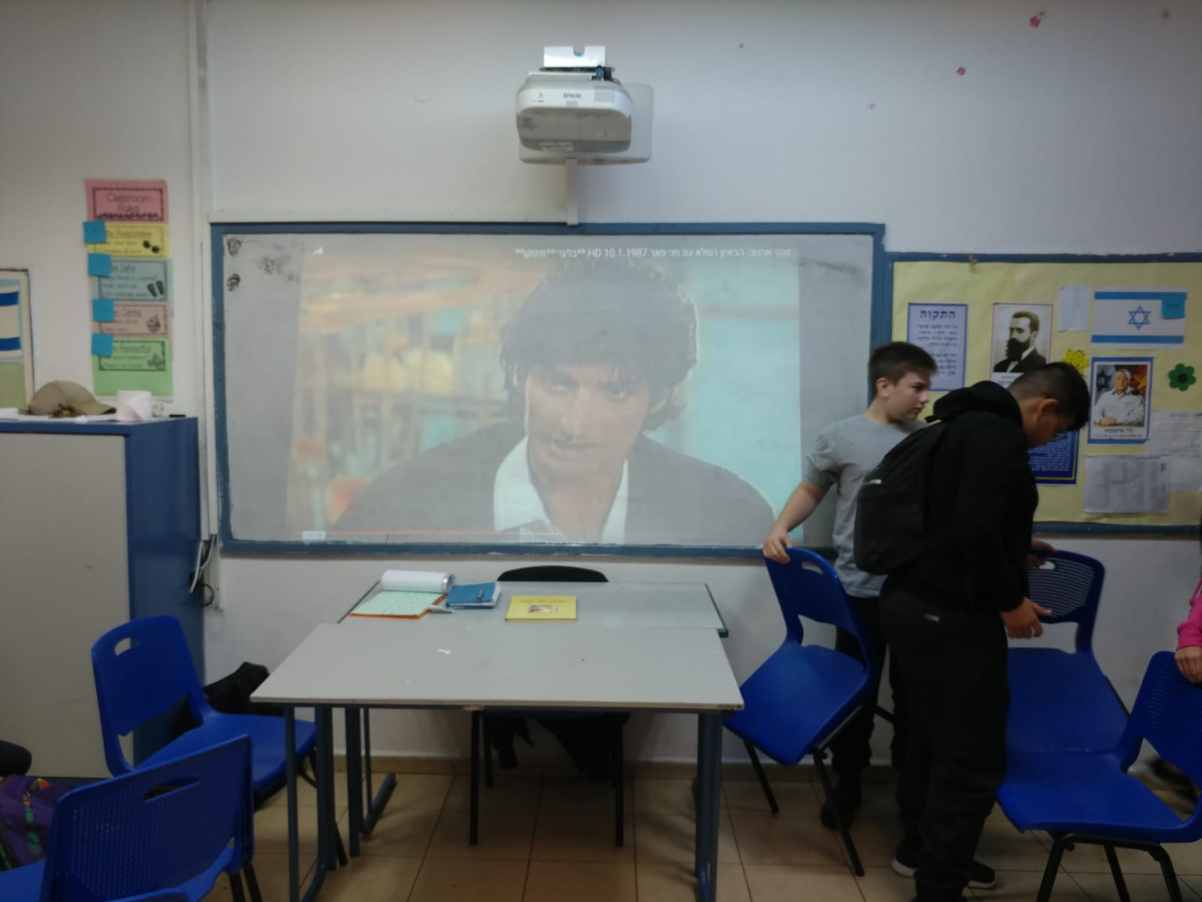

ואז קראנו שירי ילדות(יהודה אטלס) ושוחחנו על המעבר מהילדות אל הבגרות.... על סיכונים שטמונים בגיל הזה... ועל הלחץ החברתי.

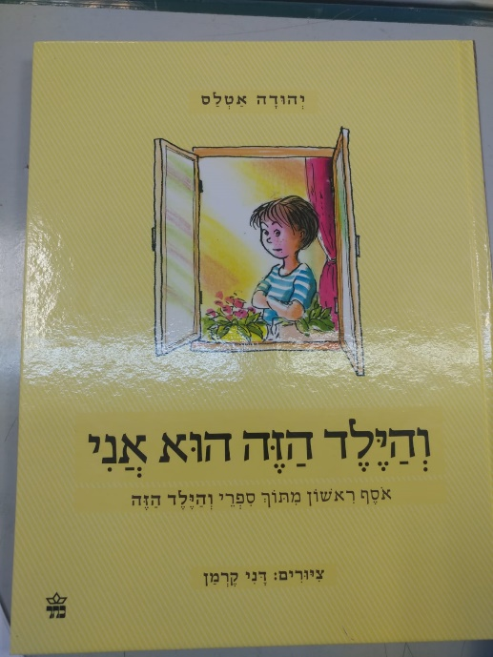

אחר כך יצאנו אל החצר ושרפנו את הספינות תרתי משמע.

"לשרוף את הספינות"

תרגיל צבאי כזה עוד לא היה ... ⚔ בתחילת המאה השש עשרה יצא הרנן קורטס כשהוא מלווה ב-15 ספינות, 600 לוחמים ו-15 סוסים אל מקסיקו על מנת לכבוש את שטחי שבט האצטקים ולתבוע את הזהב הרב שהיה ברשותם.

חייליו של קורטס ידעו כמותו כי האצטקים הינם לוחמים אכזריים ונועזים וכי הקרב מולם עתיד להיות עקוב מדם. ⚰ החיילים של קורטס החלו מדברים על נסיגה, או אז הגה קורטס רעיון צבאי מבריק: "לשרוף את הספינות". וכך, בעודם נוחתים בחופי מקסיקו, שרף קורטס את הספינות. באקט זה ביטל קורטס את ברירת המחדל של חייליו שנלחמו כאריות מפני שלא יכלו לסגת. המסר כמובן ברור ... קורטס וחייליו ניצחו בקרב וזכו בשטחם וברכושם של האצטקים.

המושג "לשרוף את הספינות" הפך למטבע לשון בשפה העברית. הוא ממחיש את הנחישות של האדם לדבוק במטרותיו תוך אי ההסתכלות לאחור.

היום תלמידי ז' נחשון למדו ממני מעט לשון עברית והרבה היסטוריה. בנינו ספינות ⚓עליהן רשמנו: הרגלים מגונים שלנו, פחדים ותכונות שהיינו חפצים להתנער ולהפטר מהם.

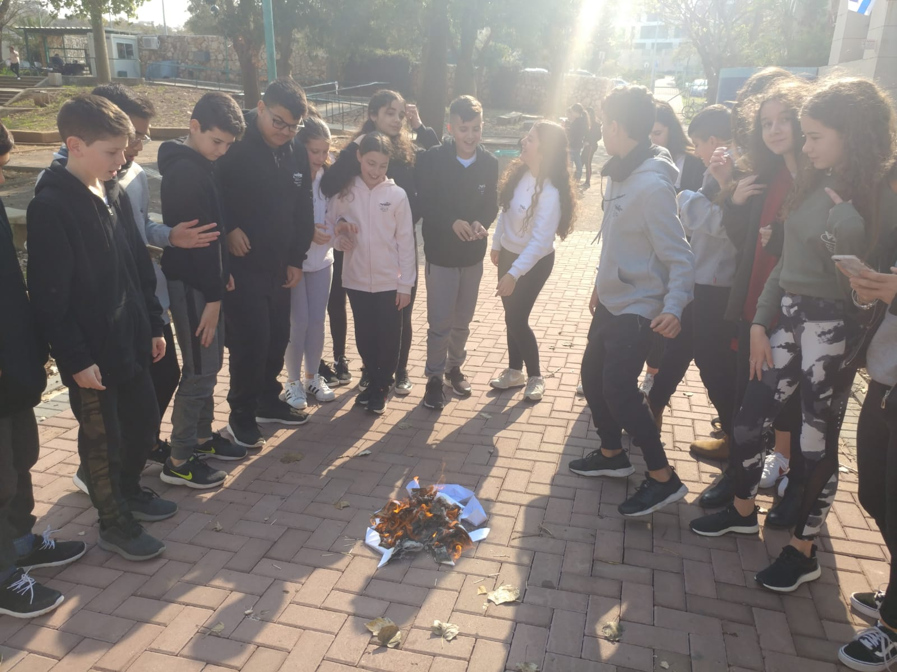

יישר כוח לכולם!!!